RELAZIONE DEL PROGETTO DI TECWEB ANNO 2016/2017

Indirizzo sito web: http://tecweb2016.studenti.math.unipd.it/mmorra

GRUPPO:
- Benetti Alessandro (510890)
- Lazzaro Francesco (1049008)
- Morra Maria (1073796)
- Pettenuzzo Marco (565022 )
- Referente: Lazzaro Francesco, mail: francesco.lazzaro@studenti.unipd.it

DATI UTENTE:
- nome utente: user, password: user

INDICE
- ABSTRACT
- UTENTI DESTINATARI
- HTML E CSS
- SQL
- ACCESSIBILITÀ
- USABILITÀ
- COMPORTAMENTO E PHP
- TEST
- DIVISIONE DEI COMPITI

ABSTRACT

Il progetto vuole implementare un sito dedicato ad un acquario immaginario, chiamato “acquario di Thalassa”, dove l'utente esterno possa prenotare visite, venire a contatto con la società stessa e con gli animali che presenta. L'utente dunque, una volta registrato, potrà effettuare prenotazioni, stamparle e cancellarle. Sul sito troverà anche diverse informazioni sull'acquario che lo ha fondato e i metodi per comunicare con questo, nonché una intera sezione dedicata alle esposizioni presenti, ognuna delle quali è incentrata attorno ad un ambiente acquatico e conta almeno tre “protagonisti”, termine usato nel sito per descrivere gli ospiti dell'acquario che possono maggiormente affascinare l'osservatore.
UTENTI DESTINATARI

Il sito è principalmente rivolto a chi vuole trovare informazioni sull'acquario che lo ha commissionato e a chi desidera effettuare una prenotazione per effettuare una visita.
L'utenza varia dunque tra l'utente occasionale, probabilmente amante del mare e delle creature che ci vivono, e l'utente informato, il cui primo obbiettivo è probabilmente effettuare una prenotazione per l'acquario.
In entrambi i casi la nostra pagina di home li porta immediatamente ad immergersi nel mondo subacqueo, con una coloratissima immagine di presentazione, affiancata da semplici e chiare indicazioni per una scorrevole navigazione del sito.
Ad entrambe le tipologie di utente dunque è data la possibilità di informarsi facilmente sull'acquario, sia da un punto di vista pratico (dove si trova, gli orari di apertura) che da
un punto di vista informativo (quali esposizioni offre, qual'è la sua storia); allo stesso tempo l'utente ha facile accesso al processo di prenotazione, subito disponibile.

HTML

Tutte la pagine statiche sono state realizzate utilizzando lo standard XHTML strict 1.0 per permettere la piena compatibilità con tutti i browser. Tutte le informazioni sono state inserite all'interno di pagine statiche, facilmente reperibili grazie al menù presente sulla sinistra. Inoltre in ogni pagina è presente il path che consente all'utente di controllare la sua posizione all'interno del sito e, volendo, tornare ad una posizione precedente nella gerarchia delle pagine.

Ecco l'elenco di tutte le pagine statiche presenti nel sito web:
- index.html: pagina dedicata alla Home page, dalla quale può iniziare la navigazione;
- esposizioni.html: pagina dedicata alle esposizioni dell'aquario. Da qui è possibile scoprire tutte le tipologie di pesci presenti, suddivisi per habitat. Ecco cosa si può trovare:
  - barriera_corallina.html: pagina dedicata alla barriera corallina dove si può accedere alle seguenti pagine di descrizione:
    - corallo.html: pagina dedicata alla descrizione dei coralli;
    - cavalluccio.html: pagina dedicata alla descrizione del cavalluccio marino;
    - pesce_pagliaccio.html: pagina dedicata alla descrizione del pesce pagliaccio;
    - pesce_chirurgo.html: pagina dedicata alla descrizione del pesce chirurgo;
    - pesce_angelo.html: pagina dedicata alla descrizione del pesce angelo;
    - polpo.html: pagina dedicata alla descrizione del polpo;
    - murena.html: pagina dedicata alla descrizione della murena;
  - mare_aperto.html: pagina dedicata all'oceano dove si può accedere alle seguenti pagine di descrizione:
    - tartaruga.html: pagina dedicata alla descrizione della tartaruga marina;
    - squalo.html: pagina dedicata alla descrizione dello squalo;
    - delfino.html: pagina dedicata alla descrizione del delfino;
    - pesce_luna.html: pagina dedicata alla descrizione del pesce luna;
    - manta.html: pagina dedicata alla descrizione della manta;
    - trigone.html: pagina dedicata alla descrizione del trigone;
    - pesce_re.html: pagina dedicata alla descrizione del pesce rea;
  - acque_glaciali.html: pagina dedicata alle acque vicini ai circoli polari artici dove si può accedere alle seguenti pagine di descrizione:
    - foca.html: pagina dedicata alla descrizione della foca;
    - beluga.html: pagina dedicata alla descrizione del beluga;
    - pinguino.html: pagina dedicata alla descrizione del pinguino;
  - antichi.html: pagina dedicata a tutte quelle creature che presentano milioni di anni di esistenza dove si può accedere alle seguenti pagine di descrizione:
    - medusa.html: pagina dedicata alla descrizione della medusa;
    - granchioGigante.html: pagina dedicata alla descrizione del granchio gigante giapponese;
    - limulo.html: pagina dedicata alla descrizione del limulo;
    - nautilo.html: pagina dedicata alla descrizione del nautilo;
    - celacanto.html: pagina dedicata alla descrizione del celacanto;
    - axolotl.html: pagina dedicata alla descrizione dell'axolotl;
    - squaloNastro.html: pagina dedicata alla descrizione dello scqualo nastro;
  - abissi.html: pagina dedicata agli abissi marini dove si può accedere alle seguenti pagine di descrizione:
    - diavolo_nero.html: pagina dedicata alla descrizione del diavolo nero;
    - squalo_goblin.html: pagina dedicata alla descrizione dello squalo goblin;
    - anguilla_pellicano.html: pagina dedicata alla descrizione dell'anguilla pellicano;
    - vipera_di_mare.html: pagina dedicata alla descrizione della vipera di mare;
    - macropinna.html: pagina dedicata alla descrizione della micropinna macrostoma;
- sede.html: pagina dedicata alla descrizione della sede dell'acquario;
- storia.html: pagina dedicata alla descrizione della sede dell'acquario;
- educazione.html: pagina dedicata alla sensibilizzazione e all'importanza dell'educazione dell'ambiente;
- orario.html: pagina dove viene riportato l'orario dell'acquario dell'intero anno sottoforma di tabella. La tabella è stata realizzate per renderla il più accessibile possibile;
- comeArrivare.html: pagina dedicata alle informazione per arrivare all'acquario;
- comeArrivare.html: pagina dedicata alle informazioni principale per contattare la sede dell'acquario.

La pagina siteMap.html posizionata in basso a destra nel footer, riporta tutti i link delle pagine sopra descritte.

CSS

Per realizzare la parte grafica è stato utilizzato un unico file CSS3 dal nome main.css, situato nella cartella style (../style/main.css).

Per motivi progettuale è stato deciso di disegnare una grafica semplice e intuitiva per non disorientare l'utente alla ricerca delle informazioni.
Infatti il sito web si divide principalmente in cinque sezioni:
- header: dove è presente il nome dell'acquario seguito dallo slogan;
- path: barra posta subito dopo l'header, che permette all'utente di conoscere sempre in quale posizione si trova all'interno del sito web;
- nav: menù di navigazione posto sulla sinistra che permette di accedere alle varie sezioni del sito per la navigazione;
- main: dove vengono riportati tutti i contenuti statici e dinamici;
- footer: dove vengono riportati alcuni dati dell'acquario e il link alla mappa del sito. Infine viene segnalato che il sito ha superato i controlli per quanto riguarda la validità dello standart XHTML 1.0 e CSS3.

Database e SQL

Il database è stato costruito per rispettare la 4ª forma normale, quasi ogni tabella dove serve c'è un ID ovvero un intero auto-incrementante che è chiave primaria.
Lo schema ER del database è questo :
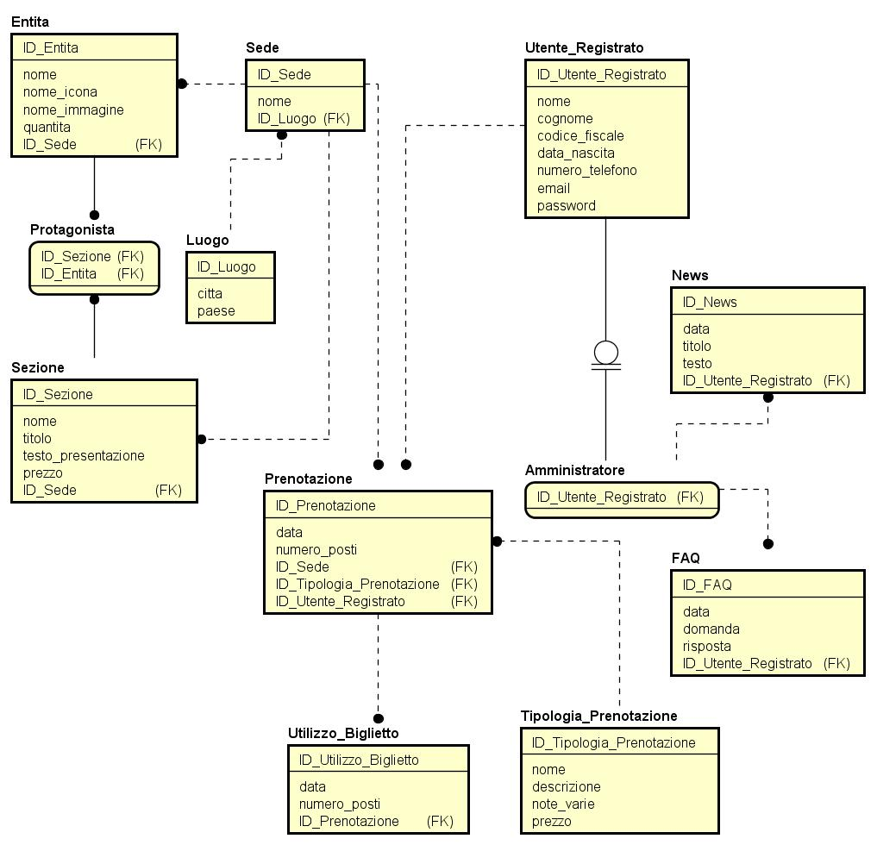
Il database è composto dalla tabella Entita che descrive la tipologia di oggetto/animale che si vuole esporre, nel nostro caso si adatta ad un acquario e quindi gestisce i vari tipi di pesce che l'aquario espone.
Questa tabella è formata da un ID_Entita che è la chiave primaria di tipo ID, da nome che identifica la specie di pesce che si vuole gestire nel nostro caso, da nome_icona e nome_immagine che identificano il nome dell'immagine miniatura e l'immagine estesa del pesce per eventualmente recuperarle nel Server, da quantita che memorizza il numero di pesci che si possiede; infine c'è la chiave esterna ID_Sede per gestire il fatto che l'entità risiede in una determinata sede.
Abbiamo la tabella Luogo che memorizza nei campi citta e paese rispettivamente la città e nazione dove risiederanno le sedi dell'acquario e infine ID_Luogo che è la chiave primaria di tipo ID.
C'è la tabella Sede che gestisce le varie sedi che può avere l'aquario con relativo nome e chiave esterna ID_Luogo per gestire il fatto che la sede è in un determinato luogo.
C'è la tabella Sezione che identifica una particolare Esposizione all'interno dell'acquario dove ho ID_Sezione come chiave primaria, nome il nome dell'esposizione, un titolo che riguarda l'esposizione come presentazione, un testo_presentazione che è un testo della presentazione, prezzo che gestisce l'eventuale prezzo che si necessita pagare per accedere a quella esposizione e ID_Sede come chiave esterna che gestisce il fatto che la Sezione appartiene a una determinata Sede.
C'è quindi la tabella Protagonista che gestisce i vari protagonisti ovvero specie di pesci che fanno parte dell'esposizione con 2 chiave esterne ID_Sezione, ID_Entita che si riferiscono alle tabelle Sezione ed Entita rispettivamente.
Abbiamo la tabella Utente_registrato che gestisce l'utente utilizzatore del sito che deve registrarsi al sito per utilizzare tutte le varie funzionalità offerte.
Questa tabella gestisce nome, cognome per nome e cognome dell'utente; codice_fiscale per gestire il codice fiscale dell'utente, data_nascita per gestire la data di nascita; numero_telefono per il numero di telefono qualora voglia essere ricontattato; quindi email e password relative.
Ho la tabella Prenotazione che gestisce la prenotazione di un biglietto; composta da un ID_Prenotazione che è ID identificativo che fa da chiave primaria della tabella, data che gestisce la data della prenotazione, numero_posti che gestisce il numero di ingressi per persona che si vuole prenotare; con relative chiave esterne ID_Sede, ID_Tipologia_Prenotazione, ID_Utente_Registrato per gestire il fatto che la prenotazione è riferita a una determinata Sede, con una certa tipologia di prenotazione che identifica il prezzo della prenotazione e l'utente registrato.
Le prenotazioni in pratica consentono ad un utente di prenotare + biglietti e di consumarli un certo numero + volte; questo per avere prezzi migliori ad es.per una scolaresca dove la scuola vuole spendere poco e acquistare un certo numero di biglietti.
Abbiamo la tabella Utilizzo_biglietto per gestire l'uso del biglietto con data per gestire la data di utilizzo e numero_posti per gestire il numero di ingressi di persone che si vuole utilizzare,
abbiamo l'ID identificativo ID_Utilizzo_Biglietto come chiave primaria e infine ID_prenotazione come chiave esterna per gestire il fatto che l'utilizzo biglietto è relativo a una certa prenotazione.
La tabella Tipologia_Prenotazione gestisce la possibilità di avere differenti tipi di prenotazione per gestire differenti tipologia di clientela come scolaresca o singolo o pensionato, ecc.
Abbiamo nome che gestisce il nome della tipologia, la descrizione ovvero che da una descrizione della tipologia, note_varie ovvero note aggiuntive e il prezzo che va incidere sul prezzo finale della prenotazione, anche qui c'è ID_Tipologia_prenotazione per gestire l'ID identificativo della tabella che fa da chiave primaria.
C'è la tabella Amministratore che gestisce un utente registrato con credenziali di Amministrazione del sito per gestire varie news da inserire o FAQ.
Abbiamo solo la chiave esterna ID_Utente_registrato per gestire 'ereditarietà.
Quindi infine c'è la tabella News per gestire le varie News del sito con ID ID_News che è chiave primaria, data per gestire la data, titolo il titolo della news, e testo che è il testo della news;
come chiave esterna c'è ID_Utente_Registrato che gestisce il fatto che la News è amministrata da un determinato amministratore.
Quindi come ultima tabella c'è FAQ con ID ID_FAQ che fa da chiave primaria, data con data della FAQ, domanda e risposta che gestiscono una domanda e la relativa risposta e infine la chiave esterna ID_Utente_Registrato che gestisce il fatto che la FAQ è stata amministrata da un determinato amministratore.

ACCESSIBILITÀ
Il sito è stato costruito in modo da seguire il più possibile le linee guida WAI e WCAG in termini di accessibilità.
Il sito mantiene la completa separazione tra struttura, implementata tramite il markup xhtml, contenuto, diviso tra le pagine statiche e il documento xhtml, e comportamento, controllato dagli script php. Inoltre segue le raccomandazioni WCAG per un sito P.U.R.O.:
- abbiamo reso “Percepibile” il sito impiegando sempre un layout semplice e usando solo tag xhtml, tutte le immagini presenti contengono il tag di descrizione;
- per rendere il sito “Operabile” abbiamo distinto chiaramente le sezioni delle pagine per aiutare l'utente a capire dove si trovano gli strumenti, infatti nella pagina home presentiamo tutti i servizi principali disponibili agli utenti quali il menù , le informazioni di base sull'acquario e sul sito;
- l'uso di markup xhtml css php rendono il sito semplice e “Robusto”;
- per “l'Usabilità” abbiamo fatto attenzione a permettere all'utente di sapere sempre la sua posizione all'interno del sito grazie all'impiego di css che evidenzi la voce del menù sul quale ci si trova e all'utilizzo di un path che segue subito il menù e presenta all'utente il percorso fatto.

Tutte le raccomandazioni di priorità 1 e 2 del WAI sono state essenzialmente seguite e sono stati usati gli strumenti forniti da colorweel e visceck (http://gmazzocato.altervista.org/i t/colorwheel /wheel.php e http://www.vischeck.com/);
tuttavia javascript non è stato impiegato e tutti i contenuti dinamici sono dipendenti solo da php.
Pagine di esempio alla percezione di utenti affetti da daltonismo:
HOME
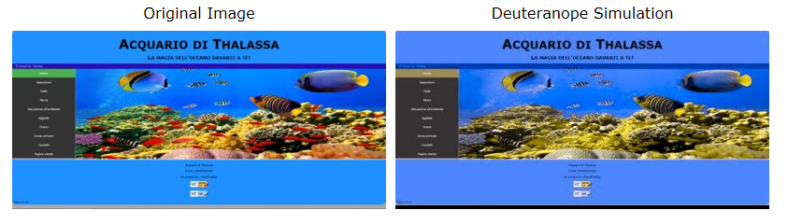
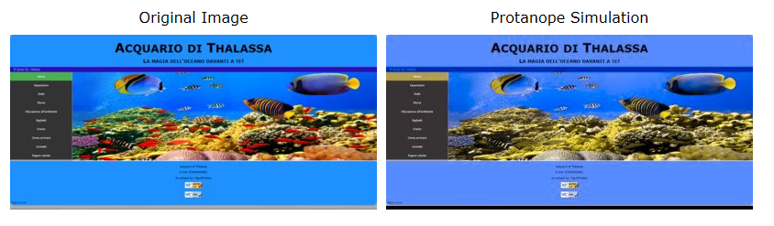
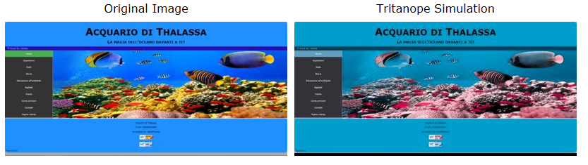

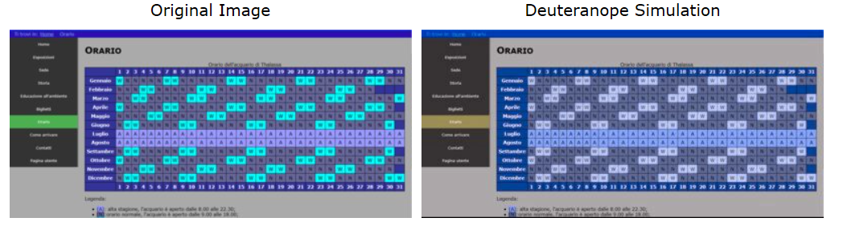
ORARI
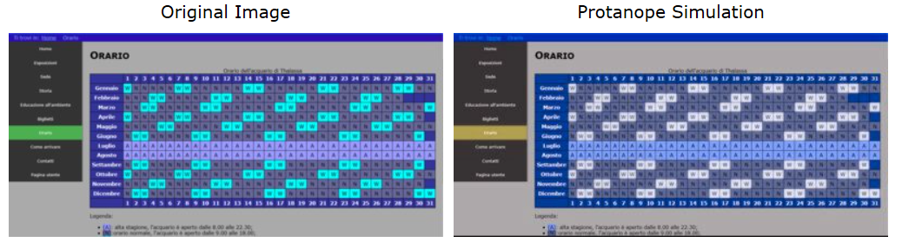
O
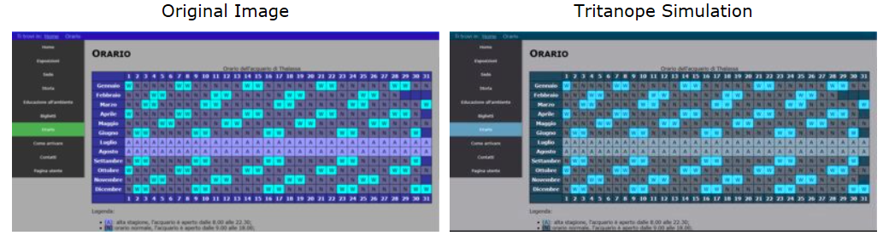

USABILITÀ

Concentrandoci ulteriormente sull'usabilità del sito, le pagine e in particolare il menù cercano sempre, attraverso più strumenti, di comunicare all'utente le informazioni più importanti come esemplificato dalle 5 W:
- Where: dal punto di vista dell'organizzazione del sito il path e il menù permettono sempre all'utente di sapere dove si trova all'interno del sito web; allo stesso tempo la pagina “come_arrivare.html” fornisce all'utente chiare indicazioni per arrivare all'acquario fisico.
- Who: le pagine “storia.html”, “sede.html”, “educazione.html” avvicinano l'utente all'acquario di nostra invenzione.
- When: nella pagina “prenotazione.php” la form per la prenotazione richiede all'utente di selezionare una data valida (almeno 24 ore dopo). Inoltre la pagina “orario.html” mette a disposizione una semplice spiegazione degli orari di apertura dell'acquario.
- How: registrandosi presso il nostro sito l'utente ha la possibilità di prenotare con facilità la sua visita, tenerne memoria o cancellare una prenotazione alla quale non è più interessato.
- What: il sito contiene molte pagine dedicate al contenuto dell'acquario, organizzate nella gerarchia accessibile dal link “esposizioni” del menù. A questa si aggiungono le pagine già nominate “storia.thml”, “sede.html”, “educazione.html” a presentare cosa l'acquario offre al visitatore.

Navbar: viene sempre evidenziata la voce della pagina in cui siamo all’interno della barra di navigazione.

Link: Ogni link è stato sottolineato e presenta la classica colorazione blu, tranne quelli posizionati nel path, per assicurare che fossero visibili. Questi sono comunque sottolineati per suggerire all'utente la loro funzione.

TEST

Premesso che il gruppo ha scelto di utilizzare sempre e solo semantica e tag appartententi a XHTML, escludendo qualsiasi elemento appartente a html5, e che si è impiegato esculsivamente PHP all'interno delle pagine dinamiche l'attività di verifica è avvenuta in due fasi distinte: innanzitutto, si è proceduto ad una analisi funzionale per assicurarsi che tutte le pagine del sito fossero corrette e superassero i rispettivi test di validazione, usando a tale scopo gli strumenti forniti da:
- W3C Markup Validation Service (https://validator.w3.org/) per le pagine XHTML;
- W3C CSS Validation Service (https://jigsaw.w3.org/css-validator/) per i fogli di stile CSS;
- Validator for XML Schema (http://www.utilities-online.info/xsdvalidation/#.V816Ydx9600) per gli schemi XML;
- Validator for XML (http://www.xmlvalidation.com/) per i documenti XML.

Successivamente abbiamo provveduto a testare il sito su diverse combinazioni di sistemi operativi, in particolare su Windows si è testato il sito sui browser:
- Internet Explorer (versioni 8 e successive, compreso Edge su Windows10);
- Opera;
- Google Crome
- 1. (Windows, Ubuntu) e browser
Mentre su Linux:
- Firefox
- Google Chrome
- Opera
con buoni risultati.
Sono stati inoltre eseguiti test per accertarsi della visibilità delle pagine da parte di utenti affetti da daltonismo, usando:
- http://gmazzocato.altervista.org/it/colorwheel/wheel.php;
- http://www.vischeck.com/;

DIVISIONE COMPITI

- Alessandro Benetti:
creazione del database sql,
collaborazione sugli script PHP,
collaborazione su diverse pagine html e sui contenuti,
collaborazione ai test su browser su Windows,
responsabile della creazione del capitoletto di relazione “database”;
- Francesco Lazzaro:
creazione del css main e mobile,
responsabile della creazione del template usato per le pagine html,
collaborazione ai test su browser,
collaborazione ai test di accessibilità,
autore del capitoletto della relazione su “usabilità” e “accessibilità” e “css” e “html”;
- Maria Morra:
creazione del contenuto delle pagine del sito,
collaborazione alla creazione delle pagine html e del css del sito,
collaborazione alla creazione del database,
collaborazione alla creazione
collaborazione ai test su browser,
collaborazione ai test di accessibilità,
autrice dell' “abstract” della relazione, del capitoletto sull'“utenza” e dei “test”;

- Marco Pettennuzzo:
responsabile della creazione degli script PHP,
collaborazione alla creazione delle pagine html,
collaborazione sulla creazione del database,
creazione del capitoletto della relazione su “PHP”;

